详情链接：http://jinnianshilongnian.iteye.com/blog/2004660

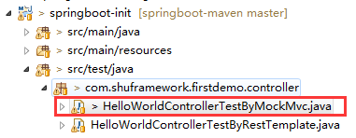这个是示例代码，下面具体的代码是另一个项目的演示。

## 配置启动支持和创建MockMvc 对象

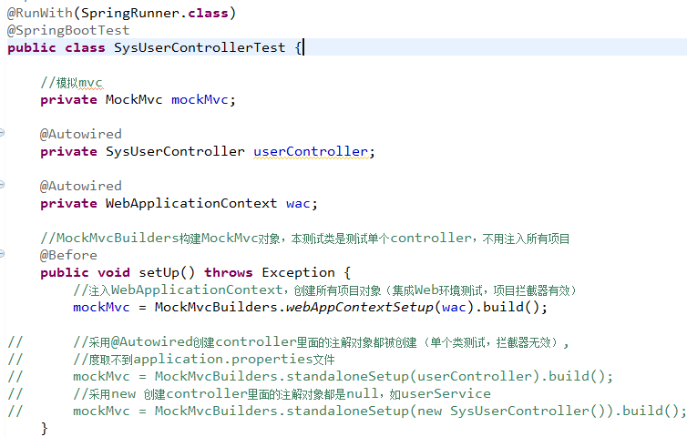

## 模拟get请求

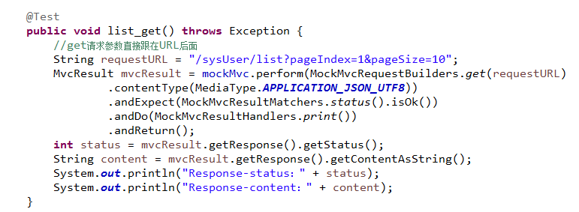

参数是直接跟在URL后面，如果传json参数则需要加密和解密，所以不推荐json参数用get请求，推荐改为post请求。

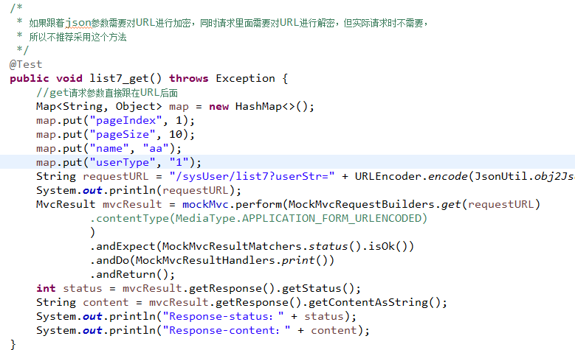

## 模拟Post请求

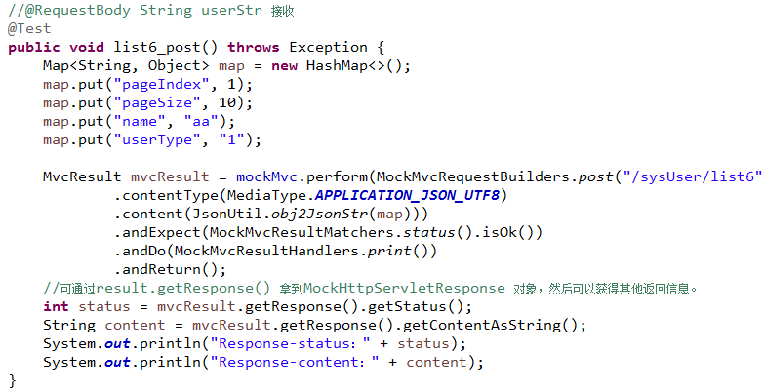

参数通过content() 方法来传递，注意contentType()的类型值与接口要求的类型匹配。

